Viel Technik für das Tierwohl
H+H liefert „KS-QUADRO E“ für Mauerwerk der Rostocker Tierklinik

Wittenborn/Rostock, den 06.08.2020 – Hunde, Katzen, Kaninchen: Fast einhundert Patienten werden an einem Tag in der Rostocker Tierklinik behandelt. Und die Nachfrage wächst, denn zum Team der Ärzte und Pfleger gehören viele Spezialisten, z. B. für Augenheilkunde. Weil für weiter steigende Besucherzahlen die vorhandenen Räumlichkeiten zu eng sind, wird jetzt neu gebaut: 1.600 Quadratmeter auf zwei Etagen. Mit der Erstellung des Rohbaus beauftragt wurde die bsb Bau Malchin GmbH, ein überregional tätiges Bauunternehmen aus Mecklenburg-Vorpommern.

Das gesamte Mauerwerk des Klinikneubaus wurde mit Kalksandsteinen des Bausystems „KS-QUADRO E“ erstellt. Dieser Mauerstein verfügt über durchgehende Kabelkanäle in der Vertikalen, die auch nachträglich leicht mit Strom- und Datenleitungen zu belegen sind. Franz-Ludwig Carewicz, ein erfahrener Rostocker Architekt, hatte seinem Auftraggeber diesen Stein empfohlen.

Ein Plan für jede Wand
Geliefert wurden die rund 350 m³ Kalksandstein in Dicken von 150 bis 300 mm aus regionalen Werken von H+H, einem der führenden, europäischen Hersteller von Wandbaustoffen. Ein wichtiger Service des Herstellers: Für die schnelle und sichere Verarbeitung der „KS-QUADRO E“ Mauersteine wurden die rund 100 Außen- und Innenwände der neuen Tierklinik maßstabsgerecht gezeichnet. Den mitgelieferten Plänen konnten die Maurer von bsb im Detail entnehmen, wie die Mauersteine übereinandergesetzt werden sollten und wo mit Ausgleichssteinen zu arbeiten war.

Ziel der fehlerfreien Umsetzung dieser Planung ist es sicherzustellen, dass die Kanäle im Mauerwerk von der Sohle bis zum Dach des neuen Gebäudes genau übereinanderstehen und damit für die Verlegung von Leitungen genutzt werden können. Verantwortlich für die Organisation der Pläne und der pünktlichen Belieferung mit Kalksandsteinen und Zubehör war Elke Augustat, eine erfahrene Mauerwerksspezialistin, die in der technischen Beratung von H+H arbeitet.

Pünktlicher Abschluss des Rohbaus
Im Februar 2021 soll der Umzug aller Behandlungsräume und Patientenzimmer in den Neubau der Rostocker Klinik erfolgen.
Im Mai dieses Jahres kam mindestens schon einmal das Rohbau-Team von bsb planmäßig zum Ende, woran das Bausystem „KS-QUADRO“ nicht ganz unschuldig ist. „Schneller als mit diesem System kann man kaum mauern“, sagt Dipl.-Ing. Andreas Buß, Gründer und Geschäftsführer des Unternehmens, in dem außer ihm und seinem Sohn rund 70 festangestellte Mitarbeiterinnen und Mitarbeiter tätig sind.

Ob Neubau, Erweiterung oder Bauen im Bestand: Buß und sein Team unterstützen private, gewerbliche und öffentliche Auftraggeber in allen Phasen ihres Bauprojektes. „Dabei suchen wir gemeinsam mit den Planern projektbezogen nach den besten praxiserprobten Lösungen“, betont Buß. Im Falle der Rostocker Tierklinik waren er und Architekt Carewicz sich einig: Da es sich um ein Gebäude handelt, in dem die Verlegungsdichte von Netzwerkkabeln und haustechnischen Versorgungsleitungen sehr hoch sein wird, sollte das Bausystem „KS-QUADRO E“ eingesetzt werden.

Schneller Baufortschritt
Neben der Möglichkeit, Leitungen schnell, einfach und auch nachträglich einziehen zu können, bietet „KS-QUADRO E“ den gleichen Nutzen, den das „KS-QUADRO“-Bausystem generell für den Rohbauer mitbringt: Ein Maurer kann mit seinem Versetzkran in kürzester Zeit „Meter machen“, denn mit jedem Kranhub hebt er zwei Steine in ihr Mörtelbett. Das an den Stirnflächen aller Steine angeordnete Nut-Feder-System vermeidet ein Verkanten der Steine und ermöglicht die schnelle Erstellung planebener Wände.

Mit Sorgfalt gemauert
Auch „KS-QUADRO E“ wird in Dünnbettmörtel verarbeitet. Die Steine werden knirsch versetzt und die Stoßfugen bleiben in der Regel unvermörtelt und sollten so versetzt angeordnet werden, wie es nötig ist, um sicherzustellen, dass ein Kanal durch alle Steinreihen hinweg verläuft. Wenn baupraktisch möglich, ist idealer Weise eine Halbsteinüberbindung auszuführen. „Mit dem ‚KS-QUADRO‘ Bausystem arbeiten wir schon seit seiner Markteinführung“, erklärt Buß, „denn dieses System hat mich damals sofort überzeugt.“ Es sei ganz auf den flexiblen, wirtschaftlichen und qualitativ hochwertigen Mauerwerksbau abgestimmt und biete das, was ein modernes Bauunternehmen benötigt, um auf den Raumbedarf und die soziodemografischen Veränderungen in Deutschland zu reagieren. „Die schlanken Wände vergrößern die Nutzfläche eines Bauwerks und bieten optimalen Schall- und Brandschutz“, erläutert Buß. „Besonders wirtschaftlich ist ‚KS-QUADRO‘ bei der Ausführung im 12,5 cm-Mauerwerksraster zu verarbeiten, was erfahrene Planer von vornherein berücksichtigen.“ Die Möglichkeit, die Mauersteine mit dem Versetzkran zu verarbeiten, schone zugleich die Gesundheit der Mitarbeiter und mache das Handwerk für Nachwuchskräfte attraktiver.

Vom Start weg überzeugend
Sofort nach der Markteinführung vor über 20 Jahren hatte der Unternehmer drei Minikräne angeschafft, um mit „KS-QUADRO“ starten zu können. Sämtliche Maurer im großen Team der bsb verarbeiten das normale Bausystem heute „fast blind“. Erfahrungen im Umgang mit „KS-QUADRO E“ haben etwa 15 von ihnen. „Grundsätzlich kann diesen Umgang jeder lernen, der die Arbeit mit ‚KS-QUADRO‘ beherrscht und sich bewusst ist, warum es extrem wichtig ist, dass die Kanäle in den Steinen präzise übereinanderstehen.“

Zur Sicherstellung durchgehender Installationskanäle werden nach Dünnbettmörtelauftrag Zentrierbolzen in die dafür vorgesehenen Kanäle eingesetzt. Diese justieren sie beim Vermauern automatisch übereinander. Auf der obersten Steinreihe einer Wand werden die Öffnungen der Kanäle geschlossen. So wird verhindert, dass Mörtel oder Beton hineinläuft.

Ein Baustoff aus der Region
Rund 10 bis 15 Prozent aller Kalksandsteinwände erstellt das Team von bsb inzwischen mit „KS-QUADRO E“. Fast 90 Prozent des gesamten von bsb geschaffenen Mauerwerks basiert auf dem „KS-QUADRO-Bausystem“. „Kalksandstein ist ein regionaler und ökologischer Baustoff, den wir auf kurzen Transportwegen auf die Baustelle bekommen“, sagt Buß. „Außerdem haben wir hier im Norden sehr leistungsstarke Produzenten wie eben H+H.“
Auf der Baustelle in Rostock waren fünf Mitarbeiter von bsb etwa fünf Monate mit dem Mauern der Innen- und Außenwände befasst. Der Materialnachschub war zu jeder Zeit gesichert. „Mit dem Kalksandsteinwerk Demmin arbeiten wir seit vielen Jahren zusammen. Die Lieferqualität ist ausgezeichnet, der Lieferservice prompt und pünktlich“, so das Fazit von Buß. Den Planungsservice von H+H nehme man allerdings nur in Anspruch, wenn auf einer Baustelle „KS-QUADRO E“ verarbeitet wird. „Die Arbeit mit dem ‚KS-QUADRO-Baukasten‘ planen wir im eigenen Haus. Hier hat unsere Arbeitsvorbereitung selbst ausreichend Erfahrung. Aber da es bei der Arbeit mit „KS-QUADRO E“ auf Millimeter ankommt, nehmen wir für Projekte wie die Rostocker Tierklinik die Unterstützung unseres Lieferanten gerne in Anspruch.“

(Kastentext)
Mauerwerk für flexible Leitungsverlegung
Das System „KS-QUADRO E“ unterstützt die Erstellung eines Mauerwerks, das über senkrechte Kanäle verfügt, die über die gesamte Wandhöhe reichen. Möglich wird das durch den Einsatz spezieller Kalksandsteine, in die die Kanäle werkseitig maßgenau im regelmäßigen Abstand von 12,5 cm eingeformt werden. Der Vorteil: Mit „KS-QUADRO E“ wird eine einfache und substanzschonende Integration sämtlicher Elektro- und Kommunikationsleitungen in das Mauerwerk möglich. Die Leitungen werden dabei ohne Schlitzen der Wand verlegt und liegen anschließend sicher geschützt innerhalb der „KS-QUADRO E“-Wand.

Das „KS-QUADRO E“-System eignet sich für sämtliche Elektroinstallationen wie Elektroleitungen, Telefon- und Datenleitungen, Kommunikations- und Alarmanlagen sowie TV-/ BK-Kabel-/SAT-Anlagen. Eine Nachinstallation ist jederzeit möglich. Bei einem Kanaldurchmesser von ca. 40 mm können je nach benötigtem Querschnitt mehrere Leerrohre oder Elektroleitungen in die Wand eingezogen werden.

H+H International A/S ist ein an der dänischen Börse notiertes Unternehmen mit Hauptsitz in Kopenhagen und einer der führenden Produzenten von Wandbaustoffen in Europa. Im Geschäftsjahr 2019 erwirtschaftete die Unternehmensgruppe einen Umsatz von rund 380 Millionen Euro. H+H betreibt 29 Werke in Deutschland, Großbritannien, Polen und der Schweiz. In diesen werden pro Jahr über vier Millionen Kubikmeter Wandbaustoffe produziert. In Dänemark, Schweden, den Beneluxländern und Tschechien existieren darüber hinaus Vertriebsgesellschaften. Weltweit beschäftigt die Gruppe mehr als 1.600 Mitarbeiterinnen und Mitarbeiter.

In Deutschland ist H+H heute Eigentümer bzw. Mehrheitseigner von zwölf Werken zur Herstellung von Porenbeton und Kalksandstein. Die deutschen Tochtergesellschaften erwirtschaften einen jährlichen Gesamtumsatz von über 100 Millionen Euro. Sie beschäftigen etwa 450 Mitarbeiterinnen und Mitarbeiter.

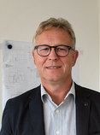
Dipl.-Ing. Andreas Buß, Geschäftsführer der bsb Bau Malchin GmbH, schätzt die Effizienz des Bausystems „KS-QUADRO“.
Bild: bsb Bau Malchin

Aus der ganzen Region kommen Tierbesitzer mit ihren Vierbeinern in die Rostocker Fachabteilung für Augenheilkunde.

Bild: Tierklinik Rostock GmbH

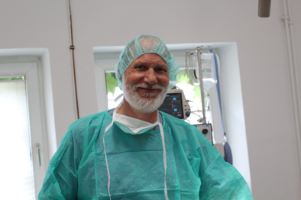
Freut sich auf den Bezug des neuen Gebäudes: Geschäftsführer und Fachtierarzt für Kleintiere Dr. Jens-Christian Rudnick

Bild: Tierklinik Rostock GmbH

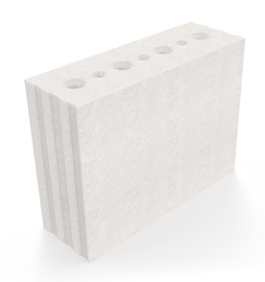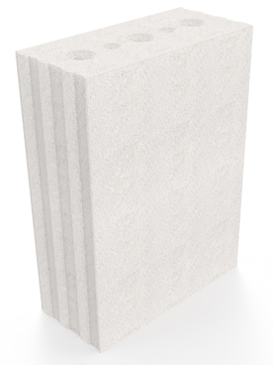
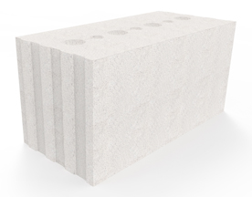
Drei Formate: „KS-QUADRO E“ Mauersteine von H+H
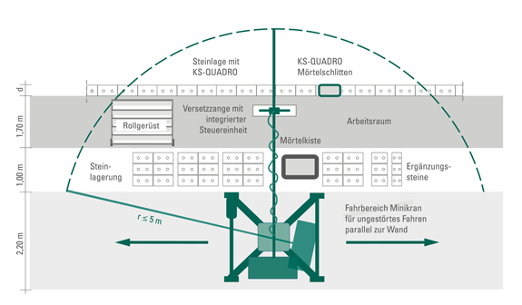
Seit über 20 Jahren bewährt: das Ein-Mann-Mauern mit dem „KS-QUADRO-Bausystem“

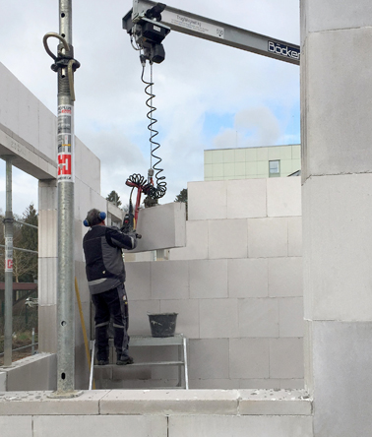
Ein Hub zwei Steine: Routiniert arbeiten die Mauerer von bsb mit ihrem Versetzkran und dem „KS-QUADRO-Bausystem“.

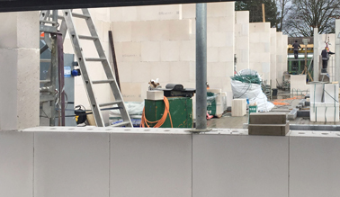
Kalksandsteinmauerwerk innen und außen: Außenwände und Raumtrennwände des Klinikneubaus in Rostock wurden mit dem „KS-QUADRO“ Bausystem erstellt.
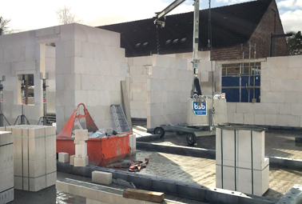
Ein Kran ein Mann: Für einen schnellen Baufortschritt brachte bsb drei Versetzkräne auf die Baustelle.

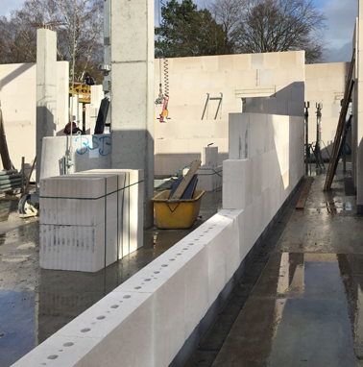
An die Zukunft gedacht: Dank der Kabelkanäle im Mauerwerk können Leitungen sehr leicht in alle Räume der Tierklinik verlegt werden.

Bilder: H+H Deutschland GmbH

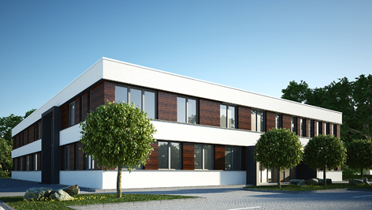
Endlich alles unter einem Dach: Ab Februar 2021 finden alle Untersuchungsräume und Mitarbeiter der Tierklinik Rostock Platz in einem neuen Gebäude.

Rendering: ap Planungsgesellschaft Rostock mbH

(Text- und Bildmaterial steht unter www.drsaelzer-pressedienst.de zum Download bereit.)

Abdruck frei. Beleg erbeten an:
Dr. Sälzer Pressedienst, Lensbachstraße 10, 52159 Roetgen

